Sacharidy
- sú najrozšírenejšie organické látky v prírode, sú súčasťou všetkých R, Ž buniek

1. zelené rastliny (sú a_______________) si ich dokážu syntetizovať – FOTOSYNTÉZOU

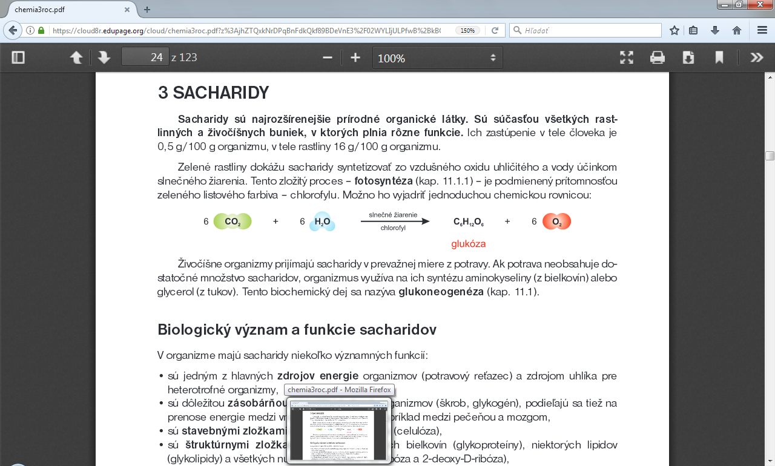
4 PODMIENKY fotosyntézy:_________________________________________________

2. živočíšne organizmy – (sú h__________________________) musia prijímať hotové sacharidy z potravy
-ak potrava neobsahuje dosť sacharidov – dokážu si ich vytvoriť procesom GLUKONEOGENÉZA (z aminokyselín (z bielkovín) alebo z glycerolu (z tukov)
Biologický význam a funkcie sacharidov

• sú okamžitým zdrojom energie (spálením 1g – získame ___kJ energie) a zdrojom uhlíka (pre heterotr.o.),
• sú zásobnými látkami (škrob – u R!, glykogén – u Ž. a H!),
• sú stavebnými látkami buniek, tkanív a pletív (celulóza),
• sú štruktúrnymi zložkami bielkovín, lipidov a všetkých nukleových kyselín (D-ribóza a 2-deoxy-D-ribóza),
• sú súčasťou nízkomolekulových látok - vitamínov, koenzýmov
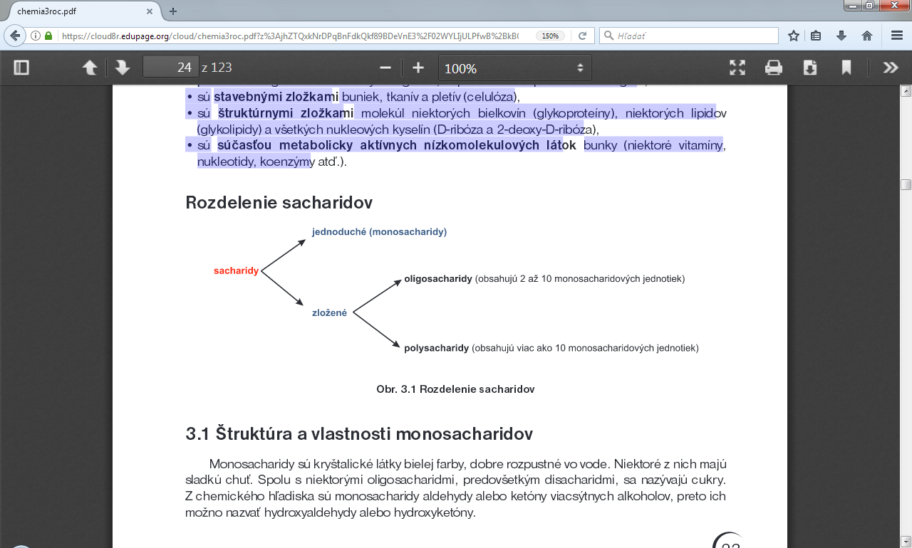
Základnou stavebnou jednotkou sacharidov sú _________________________.
- Monosacharidy – všeobecný vzorec CnH2nOn
-sú biele kryštalické látky, dobre rozpustné vo vode, niektoré majú sladkú chuť, preto sa nazývajú cukry.
-možno ich nazvať hydroxyaldehydy alebo hydroxyketóny
Podľa funkčnej skupiny, ktorú monosacharid obsahuje, rozdeľujeme monosacharidy na:  • aldózy  - okrem hydroxylových – OH skupín obsahujú aj aldehydovú skupinu –C=O,  I  H  ketózy  - okrem hydroxylových skupín obsahujú aj ketónovú skupinu –C=O  I  -všeob.vzorec ald. a ket. 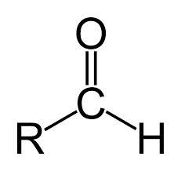 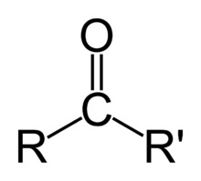 | Podľa počtu atómov uhlíka v molekule rozdeľujeme monosacharidy na:  - triózy - ___C ___________________________  _______________________________________  - tetrózy – ___C  - pentózy – ___C __________________________  _______________________________________  - hexózy – ___C ___________________________ galaktóza, manóza  - heptózy - ___C  PRÍPONA CUKROV: _-_________
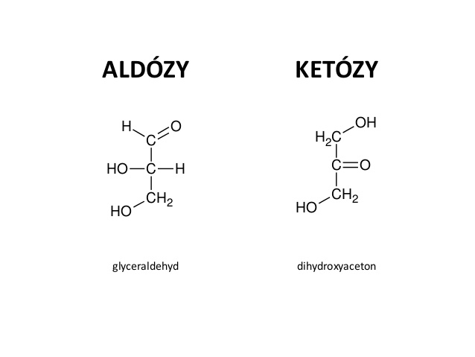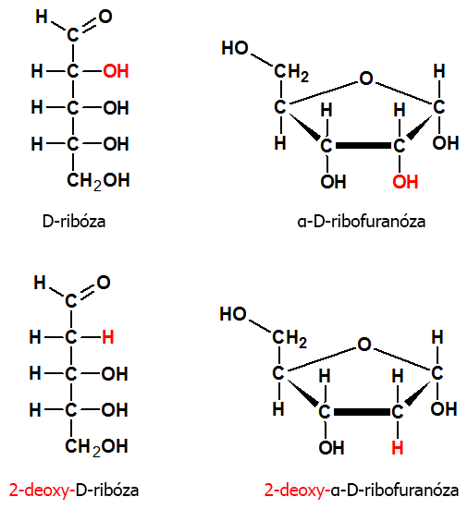
Najjednoduchšia ________________ a ________________
Chemické vzorce hexóz:
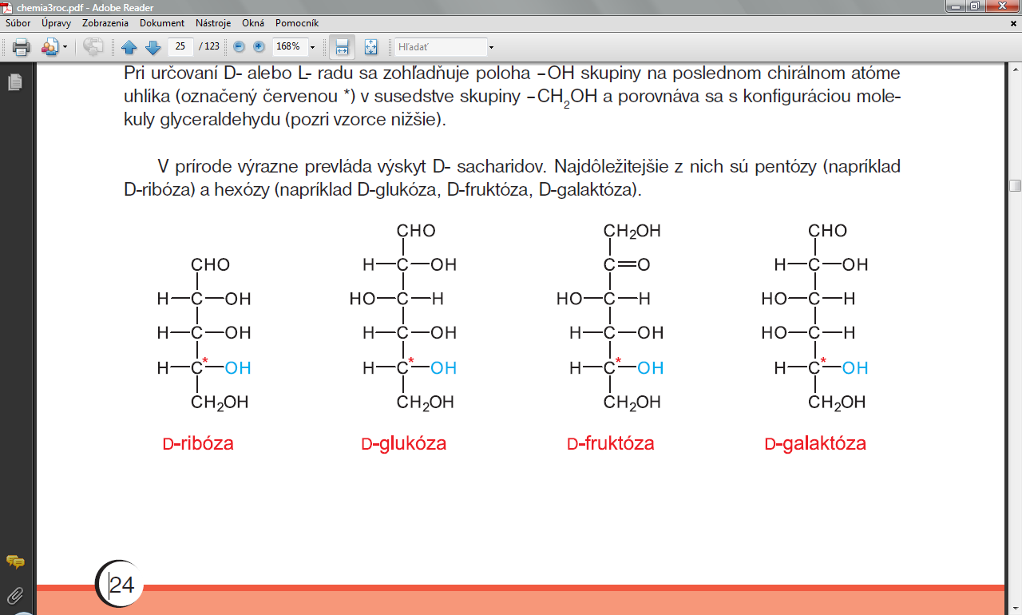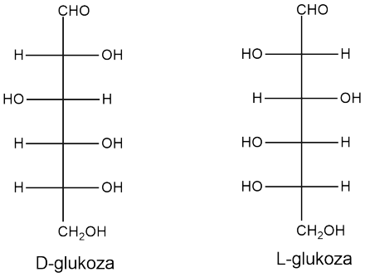
ÚLOHA: Doplňte hviezdičky k chirálnym C* .
OPTICKÁ IZOMÉRIA (OPT.AKTIVITA)
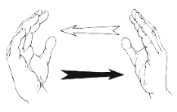- typ izomérie, pri ktorom existuje vzťah predmet a jeho obraz v zrkadle
- podmienkou optickej aktivity je chirálny=opticky aktívny uhlík = asymetrický uhlík = stereogénne centrum, označuje sa C*
- je to uhlík, ktorý má 4 jednoduché väzby a na nich má naviazané 4 rozdielne substituenty
- rozlišujeme D a L formu, ak má zlúčenina viac C* - určujúcim je ten POSLEDNÝ!!!!!!!

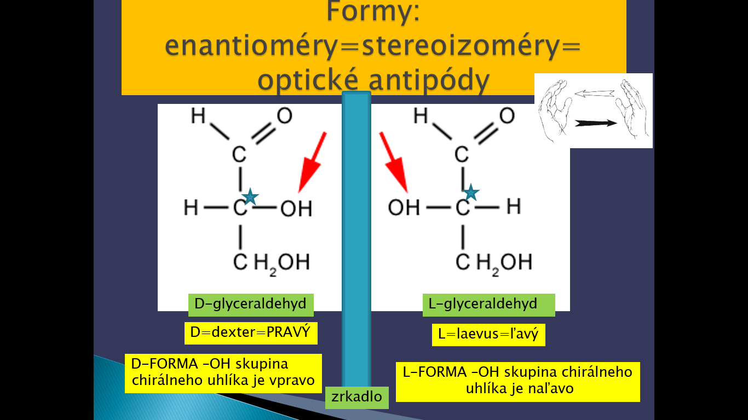
- enantioméry sa líšia len v „chirálnych vlastnostiach“, chemické aj fyzikálne
vlastnosti majú rovnaké (t. topenia, t. varu, rozpustnosť)
2^{n} n- počet chirálnych uhlíkov
Vzorec pre určenie počtu stereoizomérov:
ÚLOHA: Určte počet stereoizomérov sacharidov:

_________________ __________________ ___________________ _____________________
RACEMÁT = opticky neaktívna zmes optických antipódov v pomere 1:1
+ otáčajú rovinu polarizovateľného svetla o určitý uhol doprava
- otáčajú rovinu polarizovateľného svetla o určitý uhol doľava
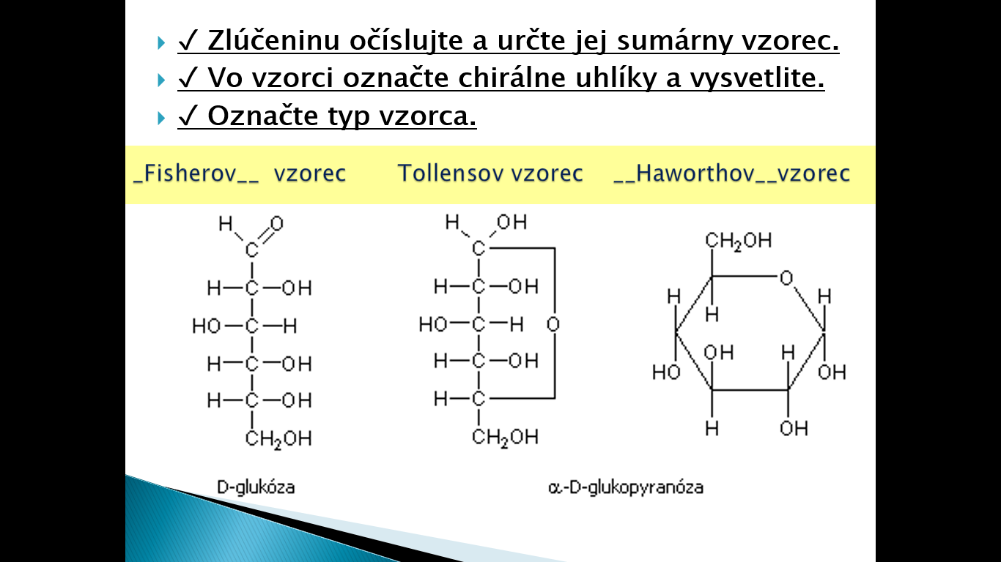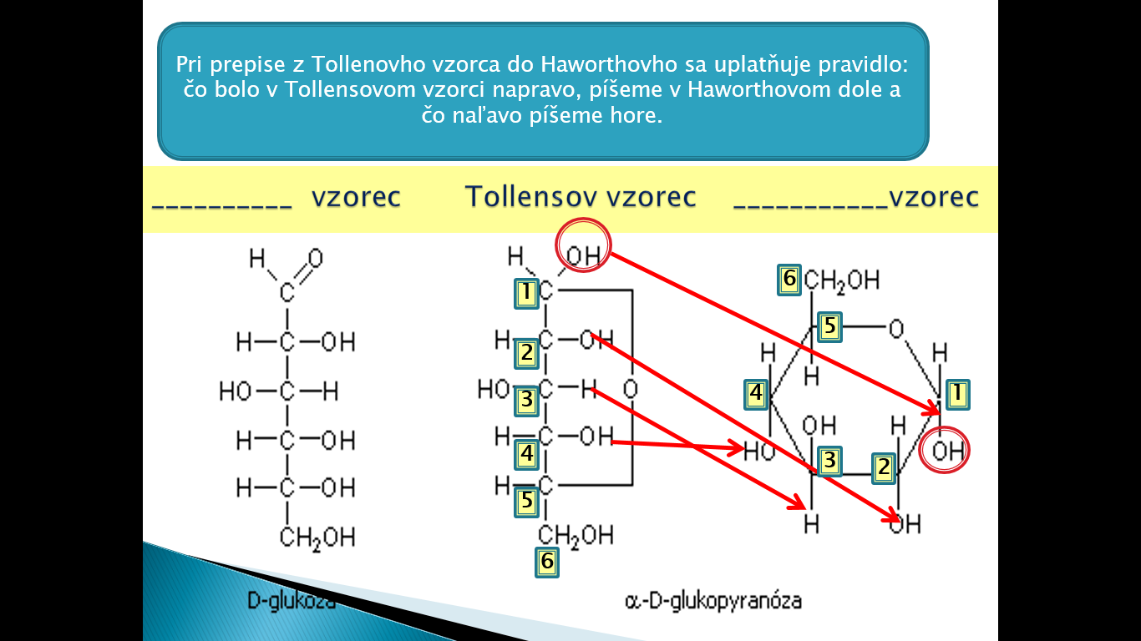
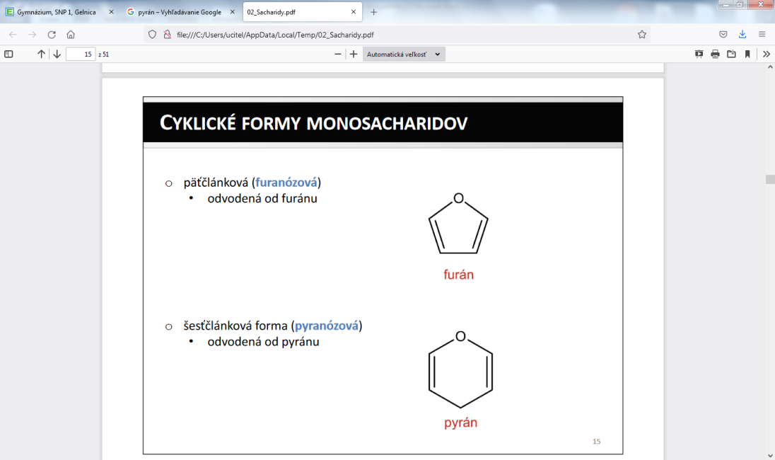
Fischerove vzorce nevystihujú štruktúru – reakcie aldehydov dávajú až po dlhšom čase, čo je dôkazom o tom, že ide o cyklické štruktúry
FURANÓZY – 5-článkové štruktúry s O v cykle (v kruhu) – podobajú sa na furán
PYRANÓZY – 6-článkové štruktúry s O v cykle (v kruhu) – podobajú sa na pyrán

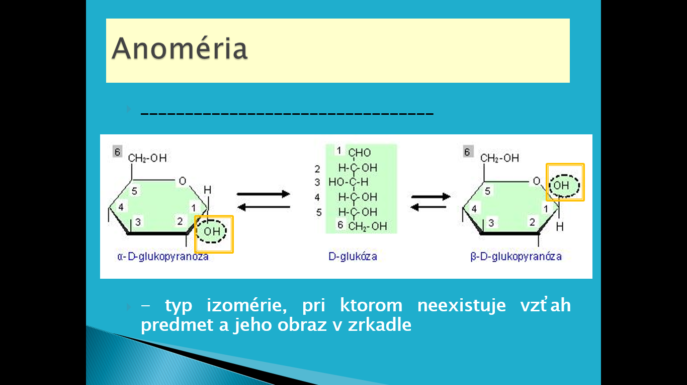
- rozlišujeme alfa a beta anoméry, neotáčajú rovinu polarizovateľného svetla o určitý uhol
POZOR! Pri D-forme - alfa znamená –OH dole a beta znamená –OH hore
Pri L-forme -alfa znamená -OH hore a beta znamená -OH dole

OXIDAČNO-REDUKČNÉ VLASTNOSTI:
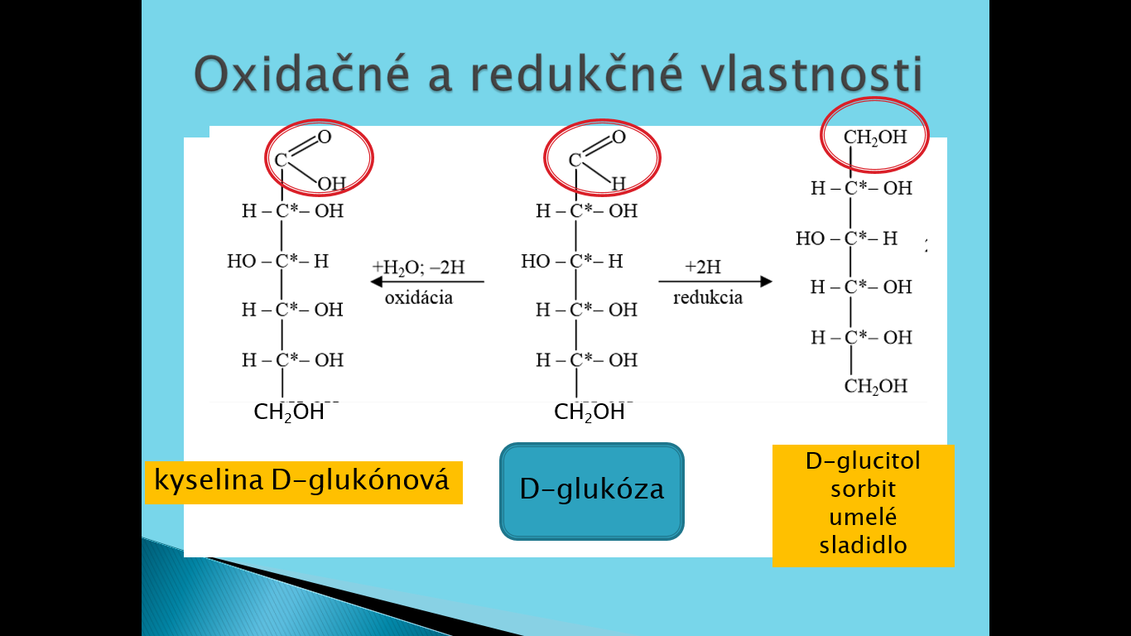
Významným derivátom sacharidov je kyselina__________________________________, vitamín _____.

GLUKÓZA
- = hroznový, škrobový, krvný cukor
- glykémia = hladina glukózy v krvi, normálna hodnota_________________mmol/l krvi alebo 72-108 mg/ml
- zvýšená hladina gl.v krvi = _______________________________________
- nižšia hodnota= hypoglykémia, ochorenie sa nazýva __________________________________________
- rizikový faktor strava s vysokým obsahom rafinovaných cukrov, obezita, málo pohybu... (genetika)
- hormonálna regulácia – hormóny __________________________________________________________
alfa ostrovčeky produkujú _________________________ a beta ostrovčeky________________________
- pri ______°C sa mení glukóza na karamel
- umelá výživa v infúzii 0,9 %-ný roztok
- alkoholové kvasenie = ________________________, cukor sa kvasením mení na ____________________
- zápis chemickej rovnice:__________________________________________________________________
- mliečne kvasenie = premena glukózy na _____________________________________________________
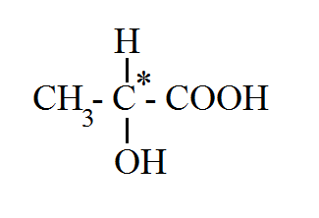 svalová horúčka, ukladá sa v svaloch – substit.derivát KK, k. 2-hydroxypropánová
- výroba glukózy – zo škrobu, vyrába sa z nej vit.C, kys. mliečna, alkohol, antibiotiká (streptomycín), využitie v biotechnológiách
FRUKTÓZA= ovocný cukor, je v ovocí, v mede
- najsladší cukor, nezvyšuje glykémiu v krvi
GALAKTÓZA – je v mlieku

MED
- D-glukóza + D-fruktóza v pomere 1:1, 17-20% voda
- minerálne látky – K, Fe, Cu, Ca, P, Mg, Zn
- organické kyseliny – kyselina jablčná, vínna, citrónová, vitamíny, AMK, enzýmy, hormóny, aromatické látky
Problémová úloha: Prečo je zdravšie sladiť medom ako klasickým cukrom?

Zložené sacharidy
- disacharidy – sú zložené z 2 monosacharidov spojených glykozidovou väzbou
- sacharóza=repný cukor - glukóza+fruktóza
- laktóza=mliečny cukor - glukóza + galaktóza
- maltóza=sladový cukor - glukóza+glukóza

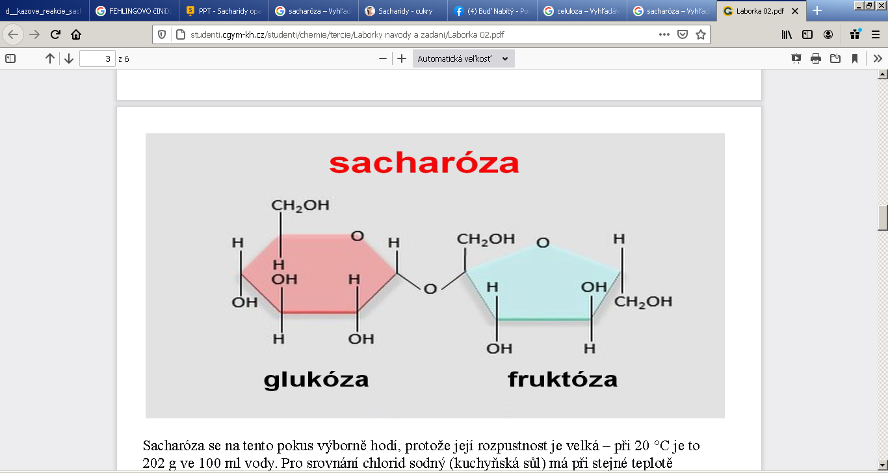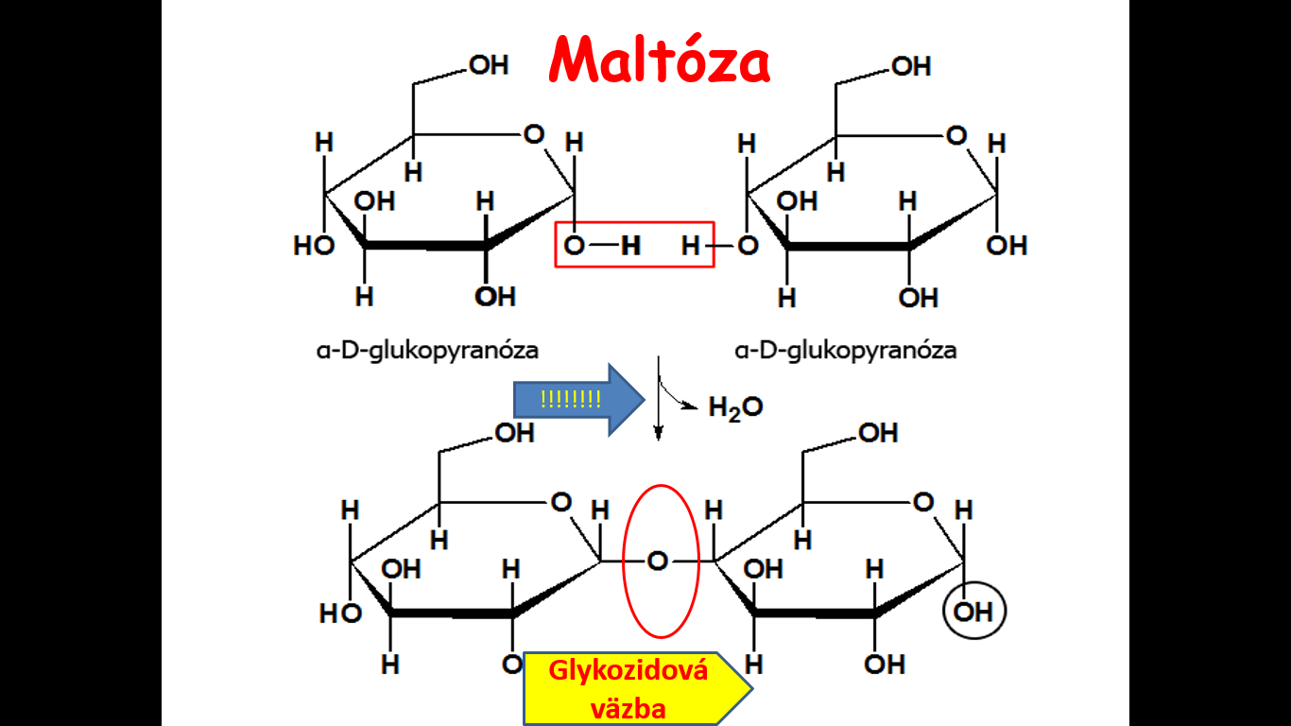
Pri vzniku glyk.v.sa vždy odštiepi molekula vody!!
- polysacharidy
škrob – zásobná látka u rastlín, sieťovaná štruktúra
zloženie = amylóza + amylopektín , amylóza je zložená z monomérov ________________
- dôkaz škrobu Lugolov roztok = jód v jodide draselnom KI - škrob+LUG.ROZTOK = modro-fial-čierne sf.
celulóza – v BS rastlín, málo stráviteľná, výroba papiera, vaty, buničiny
chitín – je vo vonkajšej kostre (exoskelekte) chrobákov, vyšších kôrovcov - raka
glykogén – zásobná látka u živočíchov a húb
inulín - zásobný polysacharid rastlín
mureín – peptidoglykán, tvorí BS baktérií
REDUKČNÉ VLASTNOSTI SACHARIDOV
-všetky monosacharidy (pr.__________________________________________) majú redukčné vlastnosti!!!!!!!!
-disacharidy (a ďalšie oligosacharidy) – majú redukčné vlastnosti len ak majú voľný poloacetálový hydroxyl – teda zachované vlastnosti karbonylovej skupiny
- všetky polysacharidy sú neredukujúce !!!!!(napr. škrob)
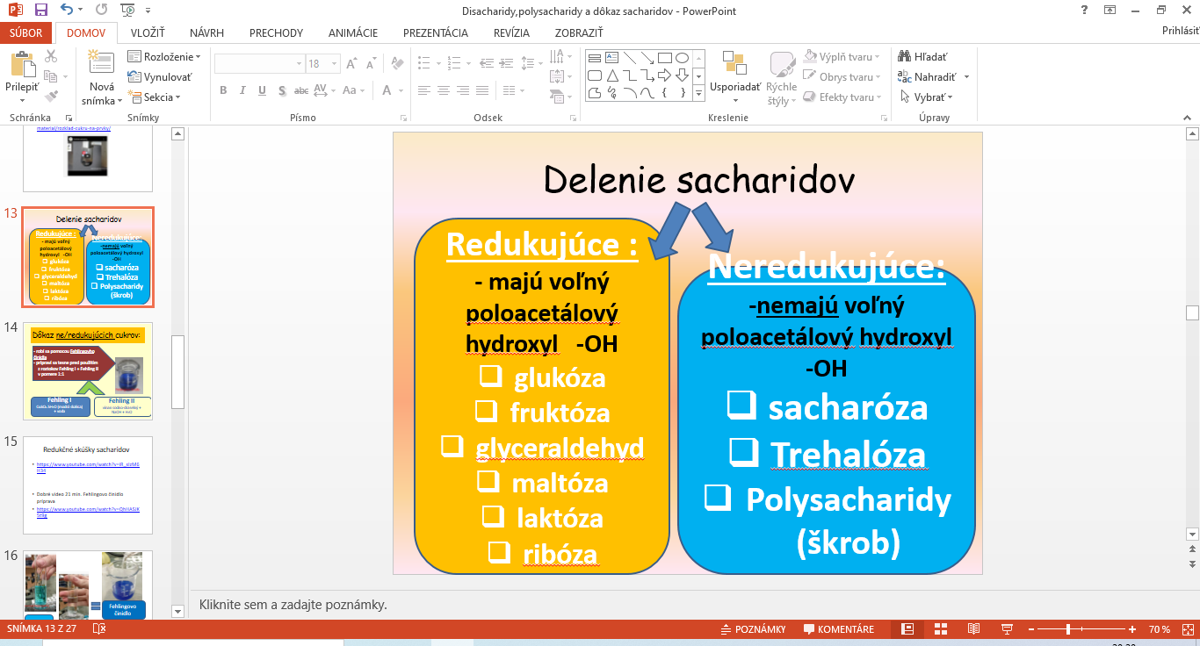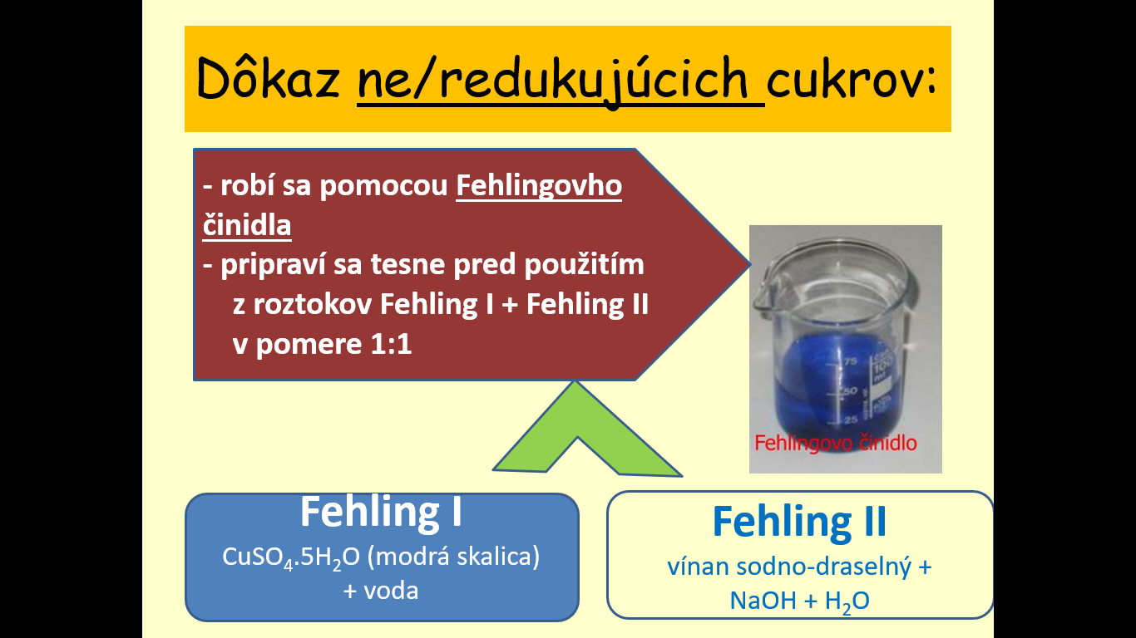
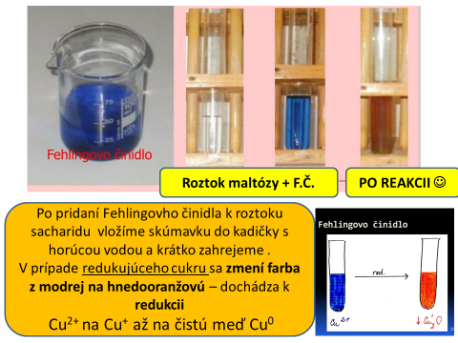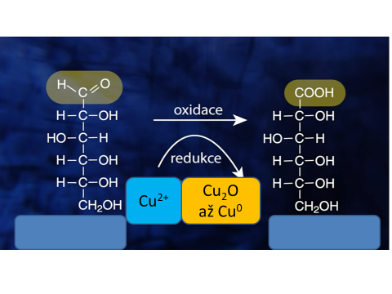

 | sacharóza | glukóza | fruktóza | laktóza | škrob
typ sacharidu
mono/di/polysach.
+ Fehlingovo činidlo a po následnom zahriatí - FARBA
redukujúci/nered.
cukor ( x / √ )
Tollensovo činidlo
pozorovanie
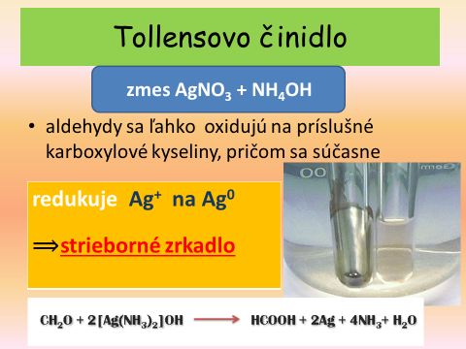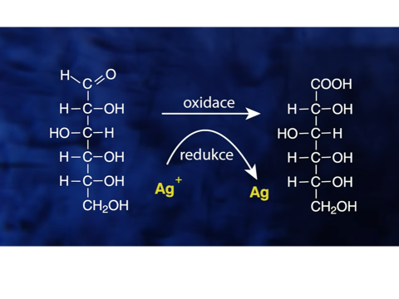
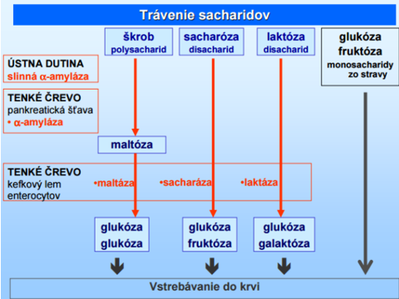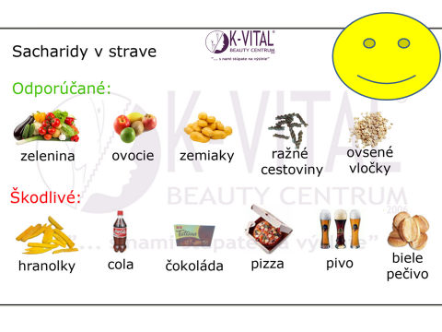
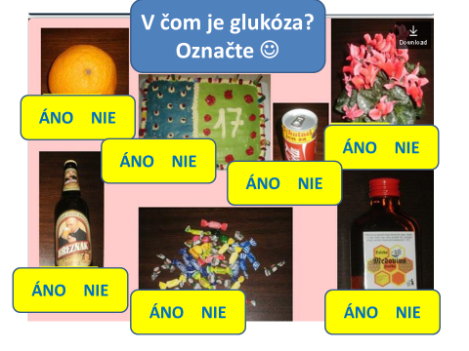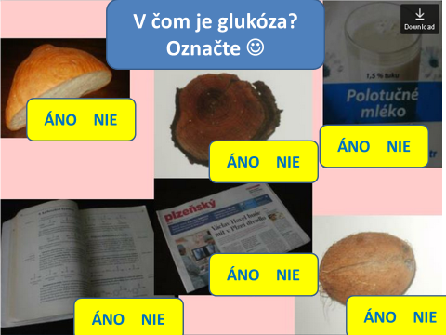
Biely(rafinovaný) verzus hnedý cukor(nerafinovaný, neprešiel procesom bielenia, má aj min.prvky Mg, Fe,Zn,P,Ca)
Umelé sladidlá - aspartám, sacharín, v light potravinách, riziko Alzheimer. A Parkinson.choroby

